Состоялась очередная отправка гуманитарной помощи нашим воинам-землякам в зону проведения СВО от жителей Красночикойского района
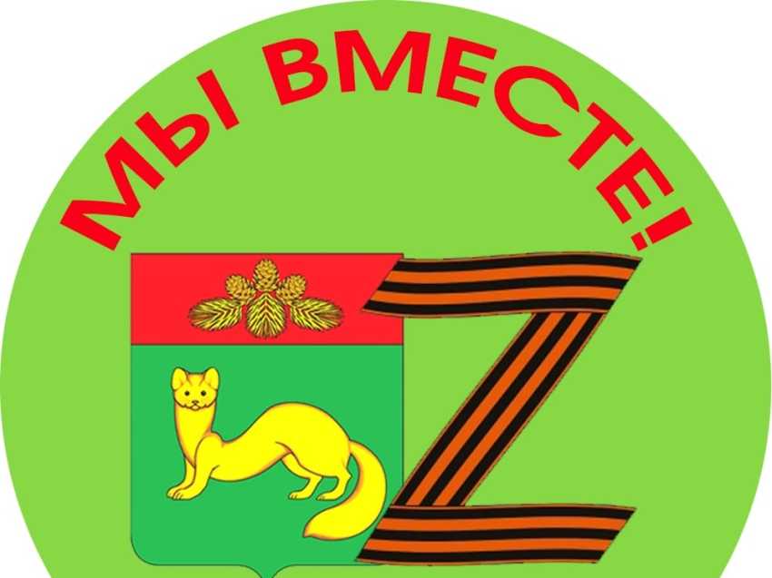
На этот раз Красночикойский районный штаб «Мы вместе» и Женсовет отрабатывали большую заявку на вещи и инструменты для наших бойцов артиллерийской и ремонтной рот.
Жители Красночикойского района мгновенно отреагировали на сбор. На счета штаба и Женсовета начали поступать деньги для закупки от жителей района, учеников, студентов и от наших индивидуальных предпринимателей. Закипела работа и в пункте приема: жители несли все, что так необходимо нашим бойцам: болгарки и диски к ним, дрели и шуруповерты, кувалды и ломы, сварочные аппараты и маски, электроды, наборы ключей, гайки и болты, сверла по металлу, паяльники и другие инструменты, герметик, рабочую одежду и термобелье, продукты и другие вещи.
Индивидуальный предприниматель Горюнов Юрий Михайлович – магазин «Запчасти» незамедлительно передал инструменты из списка в штаб. Наш земляк Анатолий Жунев в г. Улан-Уде закупил недостающие нашим бойцам инструменты, применяя свои оптовые скидки, тем самым сэкономив народные деньги.
Весомый вклад внесли жители сельского поселения «Захаровское» - активные жители сел этого сельского поселения собрали 12 коробок гуманитарной помощи, передали инструменты и ключи советских времен отличного качества, внесли большую денежную сумму на счет.
Школьники из с. Черемхово приготовили для бойцов сюрпризы – «Талисманы добра».
Всего за 4 дня наши добрые и неравнодушные чикояне собрали все необходимое для наших бойцов.
Работники Дома культуры изготовили ящики для транспортировки инструментов. Активисты и волонтеры упаковали и погрузили посылки на личный автотранспорт, предоставленный Трофимовым Артёмом Юрьевичем для перевозки груза в г. Улан-Удэ.
Груз около одной тонны ( 970 кг) был доставлен в г. Улан-Удэ и направлен транспортной компанией на СВО. Директор транспортной компании предоставил скидку на оплату своих услуг, а сотрудница компании качественно и быстро обслужила – спасибо им большое! Мир не без добрых людей!
Жители Красночикойского района особенно благодарят активистов районного штаба «Мы вместе» и Красночикойского женсовета Юлию Владимировну Куприянову и Светлану Фёдоровну Рычкову, которые ведут огромную работу по сбору средств, закупкам и отправке гуманитарной помощи. На ваших хрупких женских плечах держится вся деятельность по организации помощи нашим воинам-землякам! Низкий поклон вам за ваш труд, здоровья вам и вашим близким!
Спасибо всем, кто принял участие в сборе по запросу наших бойцов, кто помогал деньгами, кто приносил необходимые вещи. Благодаря вам вся заявка выполнена и уже направлена в зону СВО. Мы вместе!!!
